## Verwaltung von Spinden im Schulgebäude

Es ist eine einfache Verwaltung von Buchungen für die Spinde in der Schule zu erstellen. Im Zentrum der Anwendung steht die Buchung (***Booking***) eines Spindes (***Locker***) durch eine/n Schüler:in (***Pupil***). Ein/e Schüler:in kann mehrere Spinde anmieten. Ein Spind kann mehrfach, aber natürlich nicht gleichzeitig gebucht werden. Es ist möglich, bei der Buchung das Endedatum offen zu lassen.

Zu entwickeln sind

* Eine Konsolapplikation, die die Datenbank anlegt und initialisert.
* eine **WPF-App** die Sie auf Ihren PC installieren. Mit dieser Anwendung verwalten Sie die Spinde und können neue Spinde hinzufügen.

## Datenmodell

Die Klassen für das hier abgebildete Datenmodell wurden vollständig für Sie vorbereitet

Ein Bild, das Diagramm enthält.

Sie können die Klassen unverändert übernehmen. Nehmen Sie - wenn möglich - keine Änderungen an diesen Klassen vor.

## Import der Daten (ImportConsole)

Die Konsolenanwendung ist als Muster bereits implementiert und kann für den Import der Daten in eine bestehende Datenbank verwendet werden. Die Datei **schoollocker.csv** enthält die Testdaten für einige Buchungen. Die Spaltenüberschriften entsprechen den Properties der drei Entitätsklassen.

Ein Bild, das Text enthält.

***Hinweis:***

* Sie können als Starthilfe eine vorgefertigte Import-Applikation ausführen!

## WpfUI: Spindverwaltung

Im Rahmen der bereits angelegten WPF-Anwendung (inklusive Referenzen auf benötigte Projekte) ist unter Verwendung des MVVM-Patterns die Pflege der verfügbaren Spinde zu implementieren.

**Übersicht über die Spinde**

* Die Spinde und ihre Buchungen sind in einer Tabelle auszugeben
  + Sortierung nach Spindnummer
* Die Spalte „Derzeit Frei“ zeigt an, ob der Spind aktuell verfügbar ist
* Über den Button „Hinzufügen“ kann ein neuer Spind angelegt werden.
* Über den Button „Buchungen“ werden die Buchungen des aktuellen ausgewählten Spinds angezeigt. Der Button darf nur aktiv sein, wenn ein Spind ausgewählt ist.
* Die Spalten sind entsprechend der Vorlage zu formatieren (Bündigkeit, …)

Ein Bild, das Text, Screenshot, Zahl, Schrift enthält.

**Anlegen eines neuen Spinds**

* Die Spindnummer muss aus exakt 3 Ziffern bestehen (client-seitige Überprüfung, solange das Kriterium nicht erfüllt ist, wird auch der „Speichern“-Button nicht aktiviert!
* Ein Spind mit der gleichen Nummer darf noch nicht existieren (datenbank-seitige Überprüfung nach Drücken des „Speichern“-Buttons).

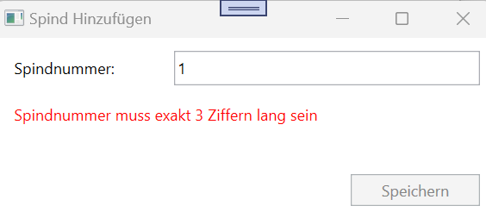

Nach dem erfolgreichen Anlegen eines neuen Spinds ist wieder die Übersichtsseite anzuzeigen => der neue Spind ist heute natürlich noch buchbar.

**Anzeige der Buchungen eines Spinds**

* Die Spindnummer wird im oberen Teil des Dialogs angezeigt.
* Alle Buchungen für den ausgewählten Spind sind in der Liste (DataGrid) anzuzeigen.  
  Achten Sie auf die Formatierung.
* Mit einem „Zurück“ Button wird der Dialog (ohne zu speichern) verlassen.

Ein Bild, das Text, Screenshot, Display, Zahl enthält.
